**可视化工具_功能设计策划**

|  |  |  |  |
| --- | --- | --- | --- |
| 版本 | 修改内容 | 修改日期 | 修改人 |
| v1.0 | 新建 | 2018/03/21 | 山晨 |
|  |  |  |  |
|  |  |  |  |
|  |  |  |  |
|  |  |  |  |

# 数据可视化释义

数据可视化，是关于数据视觉表现形式的科学技术研究。其中，这种数据的视觉表现形式被定义为，一种以某种概要形式抽提出来的信息，包括相应信息单位的各种属性和变量。

它是一个处于不断演变之中的概念，其边界在不断地扩大。主要指的是技术上较为高级的技术方法，而这些技术方法允许利用图形、图像处理、计算机视觉以及用户界面，通过表达、建模以及对立体、表面、属性以及动画的显示，对数据加以可视化解释。与立体建模之类的特殊技术方法相比，数据可视化所涵盖的技术方法要广泛得多。

数据可视化主要旨在借助于图形化手段，清晰有效地传达与沟通信息。但是，这并不就意味着数据可视化就一定因为要实现其功能用途而令人感到枯燥乏味，或者是为了看上去绚丽多彩而显得极端复杂。为了有效地传达思想概念，美学形式与功能需要齐头并进，通过直观地传达关键的方面与特征，从而实现对于相当稀疏而又复杂的数据集的深入洞察。然而，设计人员往往并不能很好地把握设计与功能之间的平衡，从而创造出华而不实的数据可视化形式，无法达到其主要目的，也就是传达与沟通信息。

# 可视化在产品设计中的定位

在规划数据可视化方案时，要明确这是要解决用户特定问题的，所以你的方案不仅要能够很好地解释数据分析的结论、信息和知识，并且管理者能够沿着你规划的可视化路径能够迅速地找到和发现决策之道。

**业务设计引导可视化的实现，选择的表现形式决定可视化的信息可阅读性。**

# 可视化设计人员需要的能力

可视化设计师需要有以下三个模块的能力：设计、编程和讲故事的能力。最重要的要点是，设计者能将数据通过叙事展现给目标受众。

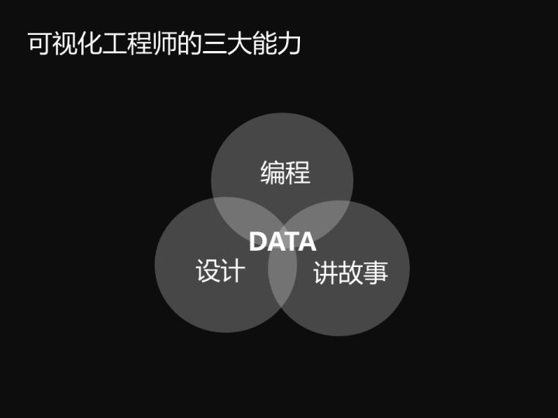

# GOJS可视化技术的基本能力

## 模板地图

在视图中，可以为不同类型的节点或链接，设置多套模板，用以区分各自的外观。

模板之间中常用背景色、形状、排版等互相区分。

节点多模板。

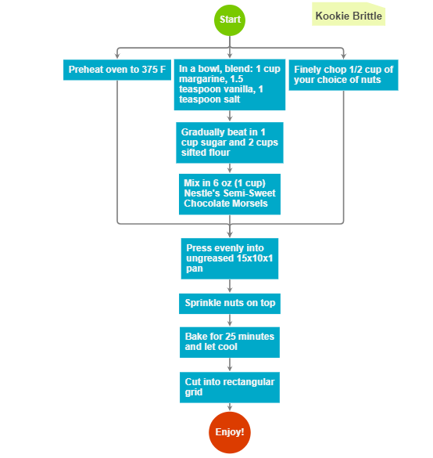

链接多模板

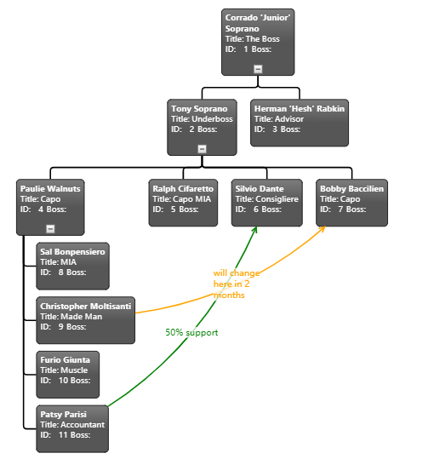

## 删除

通过Delete键对视图上的节点和链接进行删除。

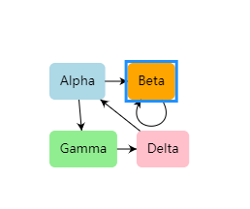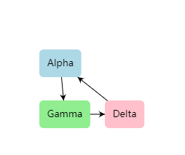

## 复制和粘贴

通过Ctrl+C键对视图上的节点和链接进行复制。

通过Ctrl+V键对视图上的节点和链接进行粘贴。

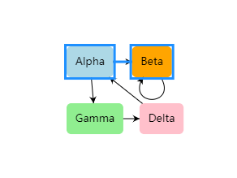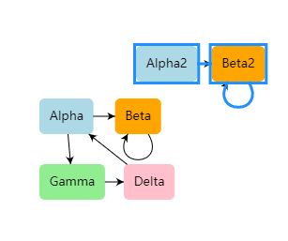

## 编辑文本

双击节点或链接上的文字，可以直接进行编辑，再点击Enter键保存文本。

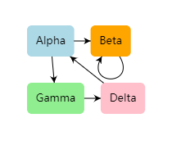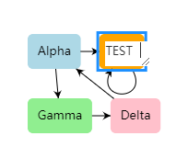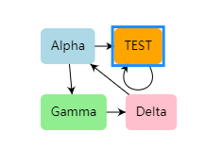

## 分组

将指定节点放在一个框中，以组的形式展现。组也可以包含组，原则上可无限嵌套。

另外组也提供收缩和展开功能。

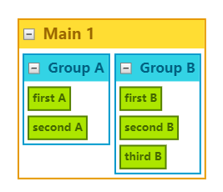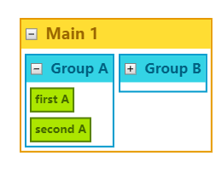

## 画板

画板上可放置多个节点原型，供用户拖拽至视图上。

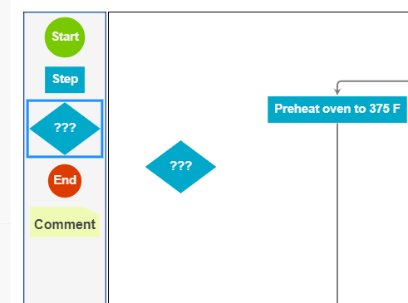

## 链接的多样性

链接由两个端点和一根轴线组合而成，再按照设定好的路由，实现对节点的链接，其中端点上通常显示箭头。链接外观的可定制行很高。

箭头的多样性。

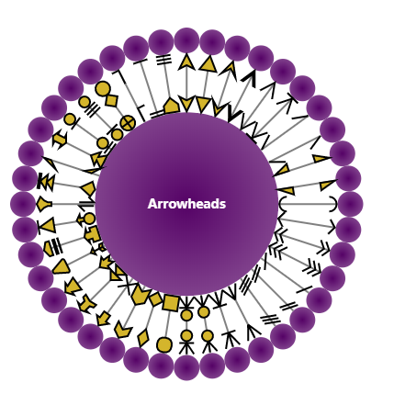

轴线的多样性。

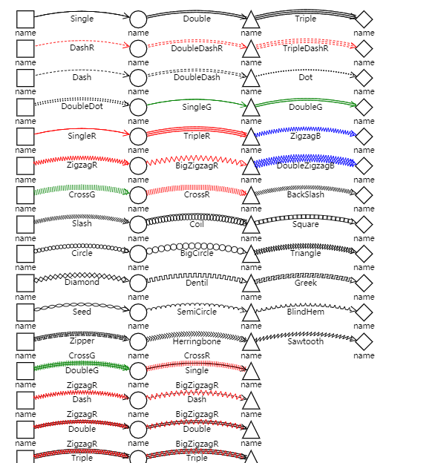

路由的多样性，分为直线、折线、曲线。

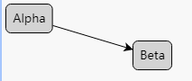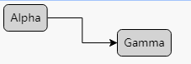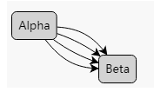

## 链接的智能性

链接的路由在经过节点时，可以自动回避节点。

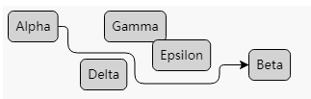

链接与链接相交时，也可以通过弯曲或隐藏，对交叉点进行标注。

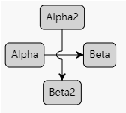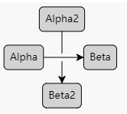

## 链接的拖拽绘制和重连

用户可以通过鼠标推拽实现绘制链接的功能。

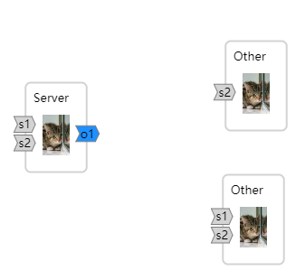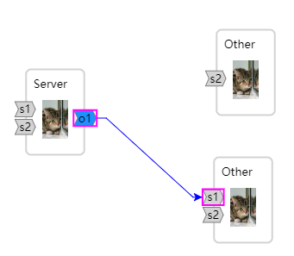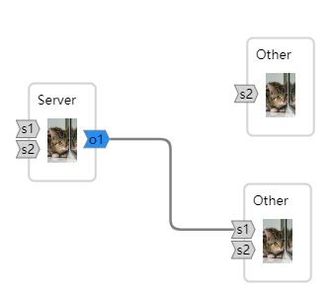

对于绘制好的链接，可以通过拖拽链接两端的端点，重新选择链接的两端节点。

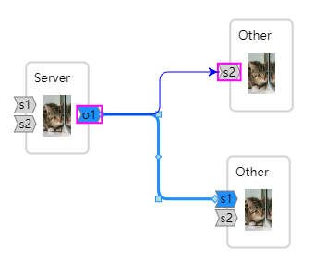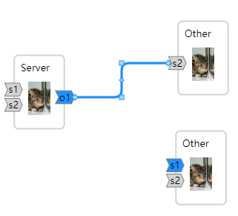

## 链接的路由改变

点击链接后，利用鼠标拖拽链接上的调整点，调整链接路由。

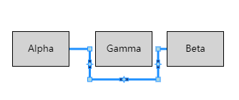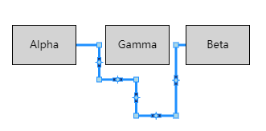

## 节点的宽高调整

点击节点后，利用鼠标拖拽节点边缘的调整点，调整节点宽高。

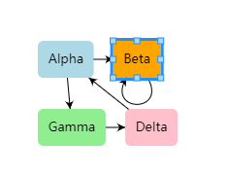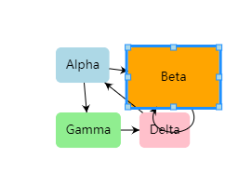

## 节点的角度调整

点击节点后，利用鼠标拖拽节点边缘的调整点，调整节点角度。

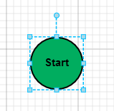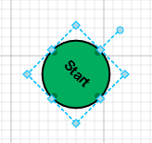

## 节点的端口

每个节点上都可以设置链接接入端口和链接发出端口，限制链接的接入和发出。例如流程图等。

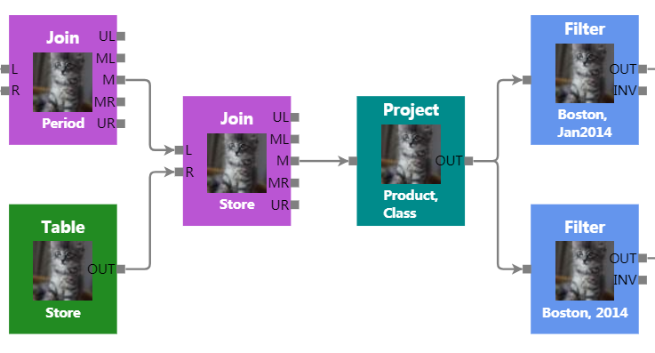

## 表格展示

数据可以用表格形式展示。

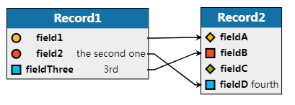

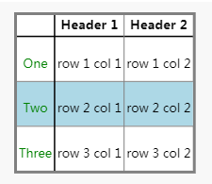

## 自由绘图

通过鼠标点击和移动，实现自由绘图功能。对于绘制好的图形，可以像节点一样自由拖拽。



## 快捷键

GOJS提供多种快捷键，能够快速实现一些功能性操作。也支持自定义功能对应的快捷键。

另外，GOJS也提供平板电脑专用的手势快捷键。

1. Ctrl-X & Shift-Del 触发  [剪切选中对象](https://gojs.net/latest/api/symbols/CommandHandler.html#cutSelection)
2. Ctrl-C & Ctrl-Insert 触发 [复制选中对象](https://gojs.net/latest/api/symbols/CommandHandler.html#copySelection)
3. Ctrl-V & Shift-Insert 触发 [粘贴选中对象](https://gojs.net/latest/api/symbols/CommandHandler.html#pasteSelection)
4. Del & Backspace 触发 [删除选中对象](https://gojs.net/latest/api/symbols/CommandHandler.html#deleteSelection)
5. Ctrl-A 触发 [选择全部对象](https://gojs.net/latest/api/symbols/CommandHandler.html#selectAll)
6. Ctrl-Z & Alt-Backspace 触发 [撤销操作](https://gojs.net/latest/api/symbols/CommandHandler.html#undo)
7. Ctrl-Y & Alt-Shift-Backspace 触发 [重做操作](https://gojs.net/latest/api/symbols/CommandHandler.html#redo)
8. Up & Down & Left & Right (箭头键) 触发 [视图区域滑动](https://gojs.net/latest/api/symbols/Diagram.html#scroll)
9. PageUp & PageDown 触发 [视图区域滑动](https://gojs.net/latest/api/symbols/Diagram.html#scroll)
10. Home & End 触发 [视图区域滑动](https://gojs.net/latest/api/symbols/Diagram.html#scroll)
11. Space 触发 [滑动至某个对象](https://gojs.net/latest/api/symbols/CommandHandler.html#scrollToPart)
12. Ctrl-- (减号) 触发 [缩小视图比例](https://gojs.net/latest/api/symbols/CommandHandler.html#decreaseZoom)
13. Ctrl-+ (加号) 触发 [放大视图比例](https://gojs.net/latest/api/symbols/CommandHandler.html#decreaseZoom)
14. Ctrl-0 触发 [重置视图比例](https://gojs.net/latest/api/symbols/CommandHandler.html#resetZoom)
15. Shift-Z 触发 [视图适应容器大小](https://gojs.net/latest/api/symbols/CommandHandler.html#zoomToFit);
16. Ctrl-G 触发 [将选中对象合并为同一组](https://gojs.net/latest/api/symbols/CommandHandler.html#groupSelection)
17. Ctrl-Shift-G 触发 [撤销选中的分组](https://gojs.net/latest/api/symbols/CommandHandler.html#ungroupSelection)
18. F2 触发 [编辑选中文本框](https://gojs.net/latest/api/symbols/CommandHandler.html#editTextBlock)
19. Esc 触发 [停止命令](https://gojs.net/latest/api/symbols/CommandHandler.html#stopCommand)

# 可视化工具的现有功能

## 状态栏

显示视图的节点数、链接数和当前的缩放比例。

## 视图缩放滑动条

操作滑动条上的滑块，缩小或放大视图的缩放比例。

## 节点筛选面板

按节点类型，对视图上的节点进行筛选。

## 链接筛选面板

按链接类型，对视图上的链接进行筛选。

## 属性信息面板

查看节点或链接的详细属性信息。

## 颜色配置管理器

改变选中的节点的背景色。

## 图形配置管理器

改变选中的节点的背景形状。

## 布局配置管理器

选择一个布局类型，对整个视图进行布局。

## 初始化布局

对被打乱的视图布局进行修正，按照当前布局重新布局。

## 选择配置管理器

按照指定的选择方式，选择视图上的节点或链接。

## 撤销操作

撤销用户的上一步操作。

## 恢复操作

对撤销的操作进行恢复。

## 隐藏选中部分

隐藏视图中被选中的节点和链接。

## 隐藏非选中部分

隐藏视图中被选中部分以外的节点和链接。

## 显示隐藏部分

显示视图中被隐藏的节点和链接。

## 视图适应容器大小

改变视图的缩放比例，使视图上所有的节点和链接都能在容器内显示。

## 重置视图比例

改变视图的缩放比例，使视图上所有的节点和链接都以一个适当的大小显示，能够看清图片和文字。

## 选择定位

对选择节点进行定位，使其尽量显示在屏幕中央，以合适比例显示，能够看清图片和文字。

## 网格对齐

显示背景网格，用户可以逐格移动节点，以便于节点位置对齐。

## 节点重要度

重要度越高的节点，尺寸也越大。现阶段，重要度指的是节点的关联链接数。

## 全景视图

显示一个小窗口，在小窗口显示视图内关系的整体外观，用户可以点击小窗口的某个位置，使视图快速定位到对应位置。

## 放大镜

显示一个小窗口，跟随鼠标移动，对鼠标位置所在的视图区域进行放大展示。

## 高亮展示

高亮鼠标所在位置的节点及其相连的链接和另一端的节点，并虚化视图中的其他关系。

## 框选缩放

摁住鼠标左键，拖拽出一个方框，以方框区域为中心放大视图。

## 路径分析

选择两个节点，高亮两个节点之间的最短路径。

## 文本检索

在文本框输入文本，点击检索按钮，对整个视图的文本进行遍历，查找包含输入文本的节点或链接，并展示查找结果个数，继续点击检索按钮，按顺序定位到每个查询结果所在视图区域。

## 导出图片

将整个视图导出为一张高清图片。

## 保存图谱

将整个视图的数据转化为一个json字符串，保存到数据库中，用于下次展示。

## 子节点的显示和隐藏

树形关系图上，通过节点上的按钮，对子节点进行显示或隐藏。

## 右键菜单

右键点击视图、节点或链接时，会弹出一个由按钮组成的菜单列表，点击按钮实现具体功能。

## 提示信息

鼠标悬停在视图、节点或链接时，会弹出相关的提示信息。

## 自动选中直接关系

鼠标双击节点，则会自动选中节点和节点的所有直接关系。

鼠标双击链接，则会自动选中链接和链接两端的节点。

## 平行链接

当前通用链接模板，两端聚拢，中间平行。

## 普通布局

普通布局包括网格布局、环形布局、树形布局、层次布局、力导向布局，属于GOJS自带布局。

## 动态加载

根据视图区域的变化，对节点和链接进行动态加载和删除，减少内存开销，提升视图加载速度。

## 虚拟化布局

普通布局的原理是，先将所有的节点和链接加载到视图中，再利用布局算法对所有节点设定坐标位置。面对大量数据时，会显得十分吃力，原因是加载（绘制）节点和链接的时间过长。

虚拟化布局则是，省略掉加载节点和链接的过程，直接针对数据本身，生成虚拟的节点和链接，再利用布局算法，计算和摆放节点位置，之后利用动态加载功能，快速加载节点和链接。

**目前的支持虚拟化布局的有网格布局、环形布局以及力导向布局**，树形布局和层次布局由于GOJS内部逻辑原因，暂不可虚拟化。

# 后续的可视化设计构想

## 导入和导出数据文档

导出数据文档，是指将视图内容先转化为字符串，再保存至本地文档（.txt?）的过程。

导入数据文档，是指将本地的可视化数据文档，导入至可视化视图中再现的过程。

该功能类似于保存图谱功能，但脱离了产品系统和数据库的限制，使用户更加方便和随意地进行可视化操作；另外，对于开发人员来讲，调试可视化非业务功能时，不再需要后台数据的支撑，利用测试数据文件即可。

## 打印和导出PDF文件

将可视化视图，先转化为SVG图片，并在新页面打开，然后调用浏览器的打印功能；另外，如果用户本机安装了PDF软件，也可以在打印页面选择导出为PDF文件。

## 扩大推移布局

在拓展数据时，可以利用扩大推移布局，将拓展出的新节点放置在视图的空白位置，减少节点重叠问题。

## 多重环形布局

在数据量过多时，普通的环形布局会呈现一个巨大的圆环，使用户观察十分不方便，因此设想添加多重环形布局，顾名思义，由多个环构成。

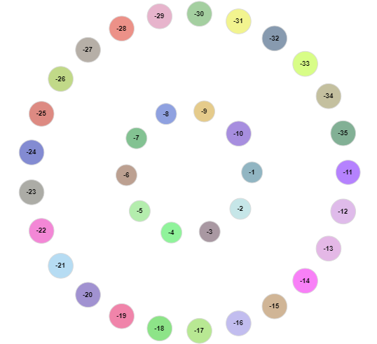

## 共同关系布局

针对两个或两个以上的节点，寻找共同关系，可采用此布局。初步构想是，共同关系在中间以环状布局呈现，分析节点在外部以正多边形摆放。

## 扇形布局

## 弓形布局

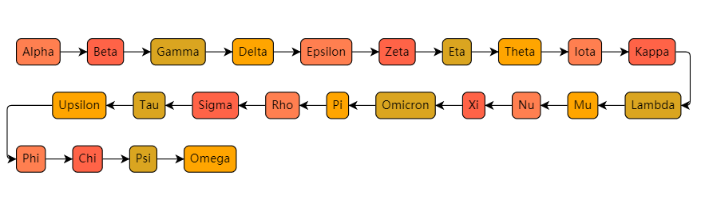

## 螺旋布局

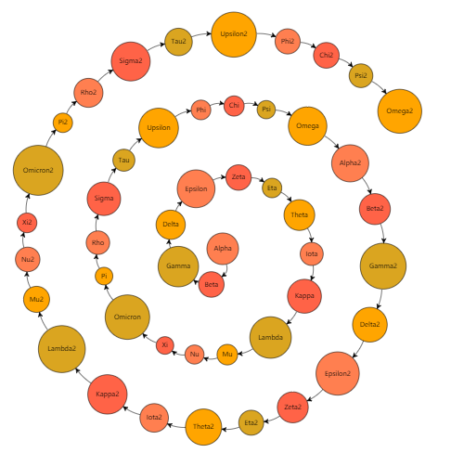

## 鱼骨布局

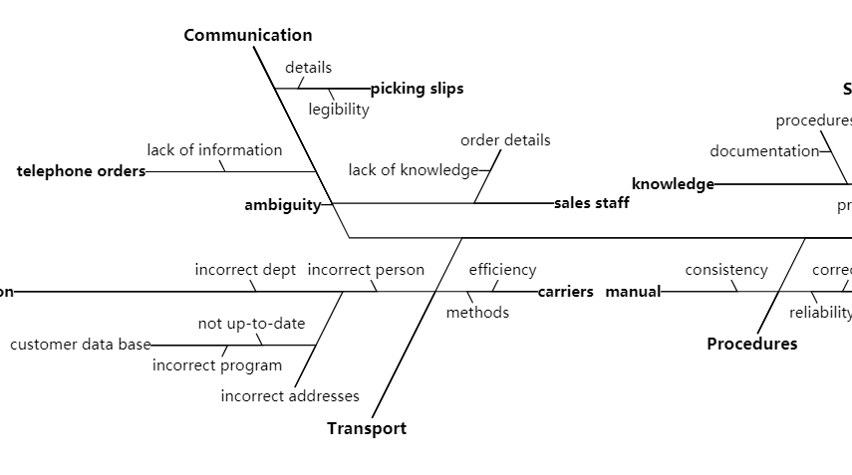

## 混合布局

针对有分组的视图，每个分组都有属于自己的布局，当需要对整个视图进行布局时，则需要混合布局。

## 径向分区图

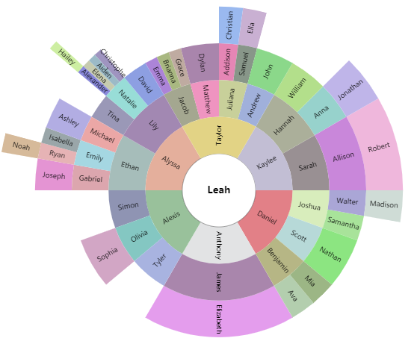

## 甘特图

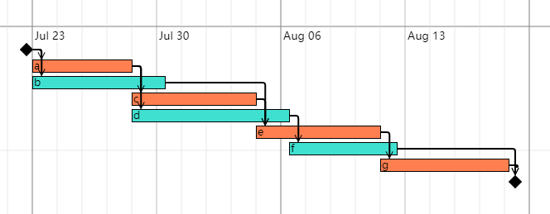

## 时序图

## 桑基图

桑基图（Sankey diagram），即桑基能量分流图，也叫桑基能量平衡图。它是一种特定类型的流程图，图中延伸的分支的宽度对应数据流量的大小，通常应用于能源、材料成分、金融等数据的可视化分析。

桑基图最明显的特征就是，始末端的分支宽度总和相等，即所有主支宽度的总和应与所有分出去的分支宽度的总和相等，保持能量的平衡。

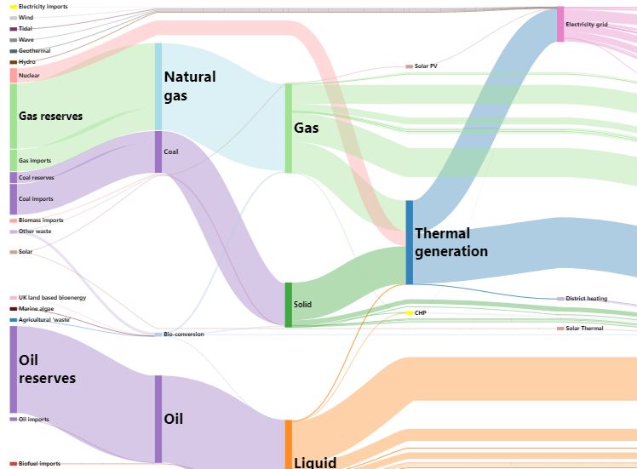

## 双视图同屏操作

可以实现比对功能、交互操作功能。

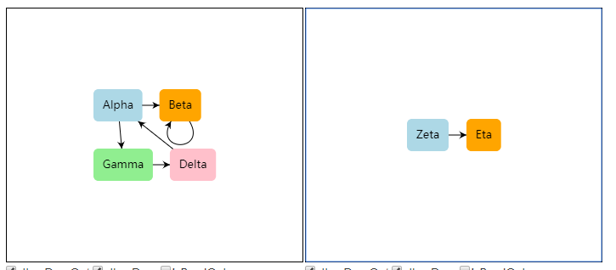

## 白板

用户可在白板上自由设计自己想要的关系图。该功能应该由现有可视化功能+GOJS基本功能组合而成。

## 关系模板

用户不用逐个添加节点或链接，直接添加想要的关系模板，可放在白板功能中。预想有双节点模板、三节点模板、四节点模板、环形模板、树形模板。

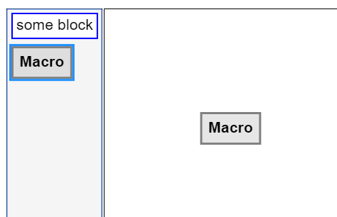

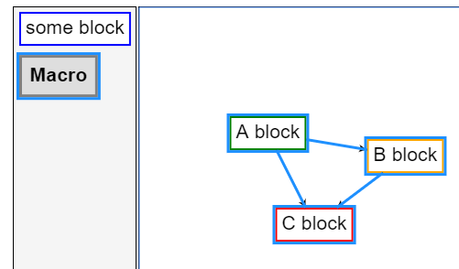

## 虚节点和虚链接

用户在分析关系时，可以添加虚节点和虚链接，来辅助分析假设的情况。当确定关系后，可以为虚节点和虚链接添加具体的信息，形成真实对象。

## 界面布局

按钮、文本框、下拉框、侧边栏（可收缩）、弹出面板。